1.01:24 【IronMan I】

感觉像是要带我去军事法庭。

I feel like you're driving me to court martial.

主谓 表从

主 谓 宾 宾补

2. 01:41 【IronMan I】

我本该道歉的，但我们不是正要去军营吗?

I mean, I would apologize, but isn't that what we're going for here?

主 谓 主系表从

主 谓 目状

~~3. 02:10 【IronMan I】~~

~~能跟您合个影吗?~~

~~Is it cool if I take a picture with you?~~

~~系主 表 状从~~

~~主 谓 宾 状~~

~~介 宾~~

~~4. 06:20 【IronMan I】~~

~~但如果我是Tony，我会告诉大家，我有多荣幸多兴奋能获得这项殊荣。~~

~~But if I were Tony, I would tell you how honored I feel and what a joy it is to receive this very prestigious award.~~

~~主 系表 主 谓间宾直宾从~~

~~状表 主 系 表 主系 状~~

~~非谓 定 宾~~

5. 08:18 【IronMan I】

我只希望您正面回答。

All I want is the serious answer.

主 定从 谓 定 宾

主谓

6. 10:09 【IronMan I】

专车等在外面随时听候调遣。

And there's a car waiting for you outside that will take you anywhere you'd like to go.

宾 谓 主 定1 定从

非谓 目状 主 谓 宾 状从

主 谓 宾

7. 10:23 【IronMan I】

Stark先生让我做什么，我就做什么。

I do anything and everything that Mr. Stark requires.

主谓 宾1 宾2 定从

主 谓

8. 11:12 【IronMan I】

让你离开之前，我要跟你汇报几件事。

I need to speak to you about couple of things before I get you out of the door.

主 谓 宾 时状

非谓 宾 状 主谓 宾 状

介 宾 介 宾

9. 11:27 【IronMan I】

这里的"春"是地名，在东汉普顿附近，他居住工作的地方，不是春天的春。

The "Springs" is actually the neighborhood in East Hampton where he lived and worked, not "spring" like the season.

主 系 状 表 定从 非限定从

主 谓 （省which is）

10. 12:40 【IronMan I】

我以为我甩掉你了。

I thought I've lost you back there.

主谓 宾从

主 谓 宾 状1 状2

~~11. 14:52 【IronMan I】~~

~~人说最好的武器不用开火。~~

~~They say the best weapon is one you never have to fire.~~

~~主 谓 宾从~~

~~主 系 表 定从~~

~~主 状 谓 宾~~

12. 15:03 【IronMan I】

我父亲是这么做的，美国也是。

That's how dad did it, that's how America does it.

主 系 表从 主系表从

状 主 谓 宾 状 主 谓

13. 15:12 【IronMan I】

我以个人名义保证老鼠们连洞都不想再出了。

and I personally guarantee you the bad guys won't even want to come out of their caves.

主 状 谓 间宾 直宾从

主 状 谓 宾

非谓 状

介 宾

~~14. 15:59 【IronMan I】~~

~~不知道情况怎样，我就睡不着。~~

~~I couldn't sleep till I found out how it went.~~

~~主 谓 宾 时状从~~

~~主 谓 宾从~~

~~状 主谓~~

15. 18:10 【IronMan I】

我救了你的命。

What I did is to save your life.

主从 系 表

宾 主 谓 非谓 定 宾

16. 18:12 【IronMan I】

我尽我所能取出了弹片，但还有很多残留。

I removed all the shrapnel I could, but there's a lot left。

主谓 宾 定从 表 系主 状

主谓

~~17. 21:18 【IronMan I】~~

~~他问你在想什么。~~

~~He wants to know what you think.~~

~~主 谓 宾~~

~~非谓 宾从~~

~~宾 主 谓~~

~~18. 21:32 【IronMan I】~~

~~他说他们有造Jericho导弹的一切所需。~~

~~He says they have everything you need to build a Jericho missile.~~

~~主谓 宾从~~

~~主 谓 宾 定从 目状~~

~~主 谓 非谓 宾~~

~~19. 22:08 【IronMan I】~~

~~相信他们一定在找你，Stark。~~

~~I'm sure they're looking for you, Stark.~~

~~主系表 宾从~~

~~主 谓 宾~~

~~20. 22:18 【IronMan I】~~

~~你刚看到的是你的遗产Stark。~~

~~What you just saw is your legacy, Stark.~~

~~主从 系表~~

~~宾 主 谓~~

~~21. 22:27 【IronMan I】~~

~~你这样就能出去了吗？~~

~~Is that how you want to go out?~~

~~系 主 表从~~

~~状 主 谓 宾~~

~~22. 25:38 【IronMan I】~~

~~因为这是个小型电弧发生器。~~

~~That's because it is a miniaturized Arc reactor.~~

~~主系 表从~~

~~主系 表~~

~~23. 26:55 【IronMan I】~~

~~你还是没告诉我从哪来的。~~

~~You still didn't tell me where you're from.~~

~~主 状 谓 间宾 直宾从~~

~~主 系 状~~

~~24. 27:19 【IronMan I】~~

~~就是说你是个什么都有又什么都没有的人。~~

~~So you're a man who has everything and nothing.~~

~~主 系 表 定从~~

~~主 谓 宾~~

~~25. 13:07 【Hulk】~~

~~但他得到的能量有点过头了。~~

~~Guess it had a little more kick than he was looking for.~~

~~主 谓 定 宾 比状从~~

~~主 谓~~

26. 13:48 【Hulk】

我尽力了，时间仓促，不过这些都是精英。

I got you who I could. Short notice, but they're all quality.

主谓间宾直宾从 主 系 表

主谓

27. 14:40 【Hulk】

你的目标是美国政府通缉的窃取军事机密的逃犯。

Your target is a fugitive from the US government who stole military secrets.

主 系 表 定从

介 宾 主 谓 宾

28. 26:32 【Hulk】

我知道开枪之前肯定发生了什么事。

I knew something was different before I got the shot off.

主谓 宾从

主 系 表 时状从

主 谓 宾 状

29. 26:56 【Hulk】

得查查他有没有和别人联系。

But see if he's been talking to anybody.

谓 宾从

主 谓 宾

30. 27:11 【Hulk】

您不想解释一下当时的情况？

Doesn't anybody want to talk about what went down in there?

主 谓 宾 状 宾从

主 谓 状 状

31. 27:28 【Hulk】

叉车对它来说就像是一个垒球。

It threw a forklift truck like it was a softball!

主 谓 宾 比状从

主系表

~~32. 27:34 【Hulk】~~

~~那是我见过的最强大的生物。~~

~~It was the most powerful thing I've ever seen.~~

~~主系 表 定从~~

~~主 谓~~

33. 30:09 【Hulk】

我也见过优秀的战士因为对任务不了解，而白白送命。

I've seen good men go down purely because someone didn't let us know what we were walking into.

主 谓 宾从 原状从

主 谓 状 主 谓间宾直宾

非谓 宾从

宾 主 谓

34. 30:14 【Hulk】

但我总是迎接下一个任务从不回头因为这就是我的职责，对吧？

I've moved on to the next one because that's what we do, right?

主 谓 状 原状从

介 宾 主系表从

宾 主 谓

35. 30:30 【Hulk】【超级难句】

还有，恕我直言，下一次您应该让大家做好充分的准备，否则的话，如果那怪物再出现，您请来的精英们大多都会吓得尿裤子。

And, with respect you should be looking for a team that's prepped and ready to fight,

状 主 谓 宾

非谓 宾

介宾 主系表1 表2 宾

because if that thing shows up again, you're going to have a lot of professional tough guys pissing in their pants.

原状从

条状从 主谓 宾

非谓宾 定（of做定语兵团）

主 谓 状 介 非谓 宾 非谓 宾

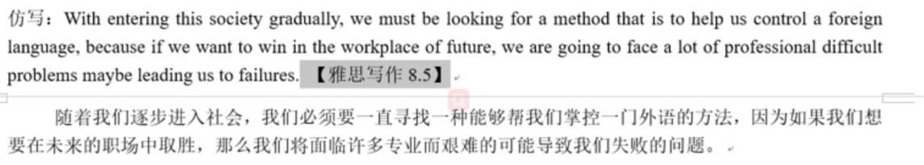

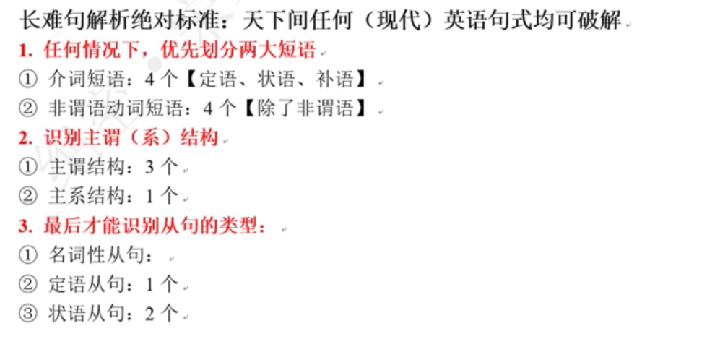

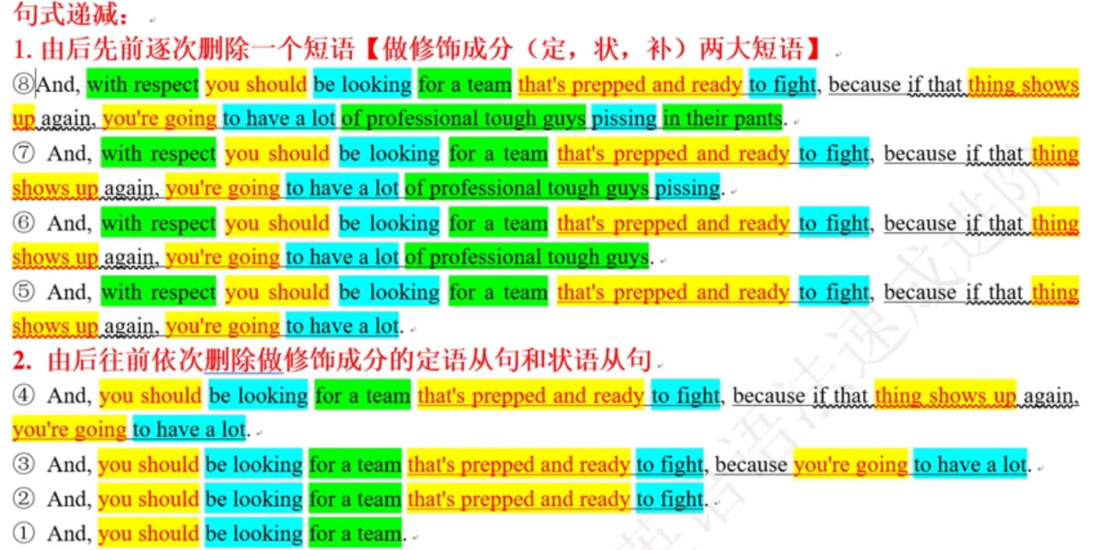

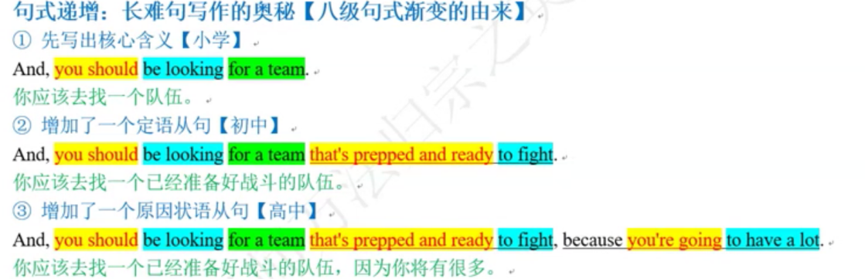

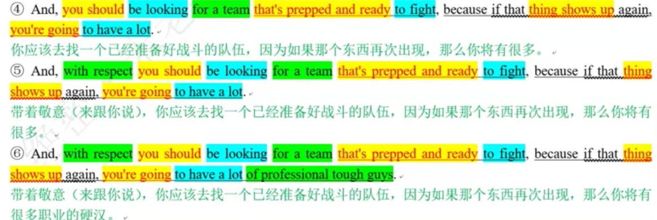

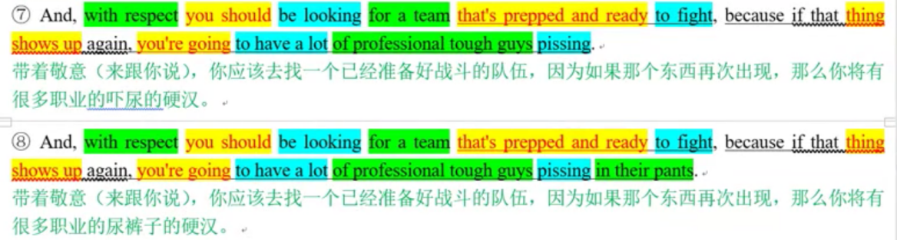

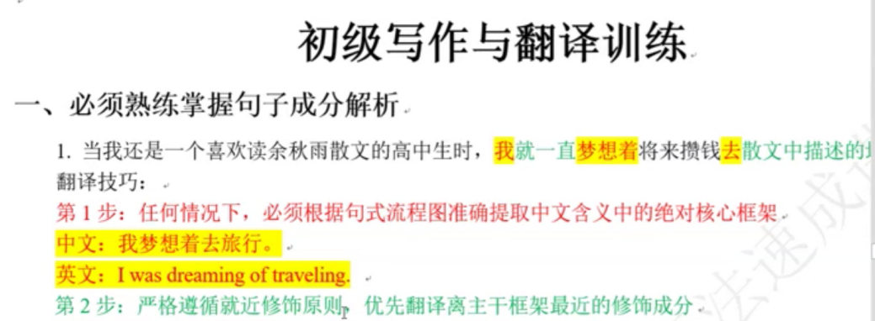

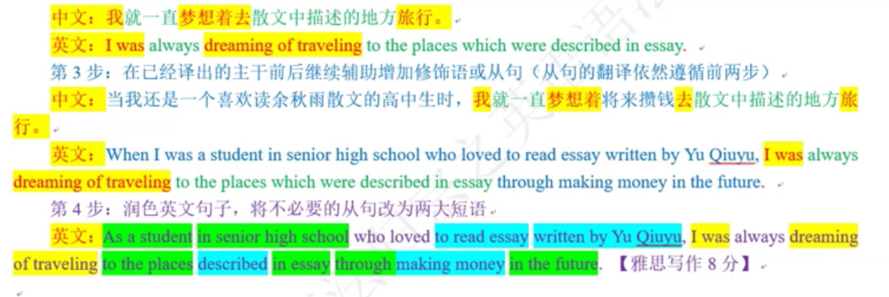

36. 32:10 【Hulk】

我再重申一次，这事对于我和军队来说，都是高度机密的。

Let me emphasise that what I'm about to share with you is tremendously sensitive, both to me personally and the Army.

谓 间宾 直宾

非谓 宾从

主从 系表 状

主系状 表

宾 非谓 状

介宾

37. 32:18 【Hulk】

你应该知道我们有一个步兵武器研发计划。

You're aware that we've got an Infantry Weapons Development programme.

主系 表 宾从

主谓 宾

38. 32:59 【Hulk】

我可不会告诉他这个计划的真实情况

I would never have told him what the project really was.

主 状 谓 间宾直宾从

表 主 系

39. 33:02 【Hulk】

但他过于自信，以至于要拿自己做试验。

But he was so sure of what he was onto, that he tested it on himself.

主 系 表 宾从 目状

主 系 表 主 谓 宾 状

宾 介

40. 33:15 【Hulk】

对我而言，那小子的身体就是属于美国陆军的。

As far as I'm concerned, that man's whole body is the property of the US Army.

比状从 主 系 表

主 谓

41. 33:53 【Hulk】

我会战斗到最后一刻。

I'll be one for as long as I can.

主系表 条从

主 谓

42. 33:58 【Hulk】【超级难句】

知道么，以我现在的见识加上我十年前的身体那会是一个让现在的我都恐惧的对手。

~~You know,~~

if I could take what I know now, put it in the body I had ten years ago

条状从

主 谓1 宾从 谓2宾 宾补

介宾 定从

主 谓 时状

that would be someone I wouldn't want to fight.

主 系 表 定从

主 谓 宾

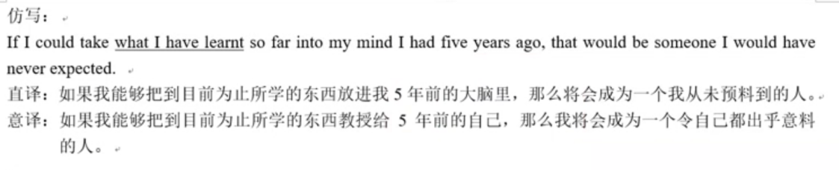

43. 36:43 【Hulk】

斯坦，我向你保证你听到的任何关于我的消息，都是假的。

Stan, I give you my word, whatever you've heard about me, it's not true.

主 谓 间宾 直宾 让状从 主系表

主 谓 状

介宾

44. 36:49 【Hulk】

你知道我对你们俩的感情。

I mean, you know how I felt about you two.

主谓 宾从

主 谓 宾从

主系 表

45. 36:58 【Hulk】

她不知道我在这里了。

She doesn't know that I'm here.

主 谓 宾从

主系表

46. 41:55 【Hulk】【超级难句】

意译：告诉我，我看到的是不是真的。

直译：仅仅告诉我，我刚才看到的事情是否是我现在认为的我刚才看到的事情。

Just tell me if I saw what I think I saw. 【what引导的的宾语从句，却做saw（h宾语从句的谓语）的宾语】

谓间宾 直宾从

主谓 宾从

主谓 宾从

宾 主谓

例句：

I do what you need I can do.我做你需要我能够做的事情

47. 07:31 【IronManII】

我也没说世上没人像我一样，如同浴火凤凰般重获新生。

I'm not saying that from the ashes of captivity, never has a greater phoenix metaphor been personified in human history.

主 谓 宾从【部分倒装never置于句首，助动词要置于主语前】

状 状 主 谓 地状

~~48. 07:45 【IronManII】~~

~~我更没说过“山姆大叔”能舒服地躺在椅子上悠闲地喝着冰茶，因为我始终保持巅峰状态，没人敢跟我单挑！~~

~~I'm not saying that Uncle Sam can kick back on a lawn chair, sipping on an iced tea~~

~~主 谓 宾从~~

~~主 谓 宾 状~~

~~非谓 状 非谓 宾~~

~~because I haven't come across anyone who's man enough to go toe-to-toe with me on my best day.~~

~~原状~~

~~主 谓 宾 定从~~

~~主系 表 状 目状 时状~~

~~非谓 宾 介 宾~~

49. 08:15 【IronManII】

我们该替未来世代留下什么。

It's about what we choose to leave behind for future generations.

主系表 宾从

宾 主 谓 目状

非谓 状 状

50. 08:36 【IronManII】

因此我想说的是欢迎参观斯塔克工业博览会。

Therefore, what I'm saying, if I'm saying anything,is welcome back to the Stark Expo.

主从 条状从 系表从

宾 主 谓 主 谓 宾 谓 宾

51. 09:44 【IronManII】

各位今晚不能来没关系因为博览会将持续举行一整年。

Don't worry if you can't make it down here tonight because this Expo goes on all year long.

谓 条状从 原状从

主 谓 宾 地状 时状 主 谓 状

非谓 宾 状 介宾

52. 11:09 【IronManII】

斯塔克先生，我们继续刚才的议题好吗？

Mr. Stark, could we pick up now where we left off?

谓 主 宾 地状从

非谓 时状 地状 主 谓

53. 11:23 【IronManII】

这要看你认为什么才算武器。

Well, it depends on how you define the word "weapon."

主 谓 宾从

状 主 谓 宾

54. 11:30 【IronManII】

它是什么就是什么，参议员。

I would describe it by defining it as what it is, Senator.

主 谓 宾 定

介宾 比状从

非谓 宾 表 主 系

~~55. 11:37 【IronManII】~~

~~我那是想得到最好的形容词。~~

~~That's actually the most apt description I can make of it.~~

~~主系 状 表 定从~~

~~主 谓宾~~

~~非谓 宾~~

56. 11:57 【IronManII】

交出钢铁侠就是交出我自己，那算是劳役或是卖淫，要看你是在哪一州。

To turn over the Iron Man suit would be to turn over myself,

主 系 表

非谓 宾 非谓 宾

which is tantamount to indentured servitude or prostitution, depending on what state you're in.

定从

主 系 表 宾 状

非谓 宾 非谓 宾从

主系表

57. 12:14 【IronManII】

但是我们请来一位武器专家。

We have somebody here who is an expert on weapons.

主 谓 宾 状 定从

主系表 状

介宾

58. 12:22 【IronManII】

请记录我看见汉默先生走进来，并且我想，但我并没看见任何武器专家。

Let the record reflect

谓 宾 宾补 【省略了to的动词不定式】

that I observed Mr. Hammer entering the chamber,

宾从1

主 谓 宾 定

and I am wondering, if and when any actual expert will also be in attendance.

宾从2

主 谓 宾从

定 主 系 表

仿写：

Let the hope show us that we still have a new chance and we are expecting where and when a great man will take us to the vitory.

59. 13:10 【IronManII】

它要我们信任他要我们躲在他后面。

He asks us to trust him as we cower behind it.

主 谓 宾 状 比状从

非谓 宾 主 谓 状

60. 15:44 【IronManII】

-我们看看这到底是怎么回事。

-Now, let's see what's really going on.

谓间宾直宾

非谓 宾从

主 状 谓

61. 15:46 【IronManII】

请你们看电脑屏幕，我相信那是北韩。

If you will direct your attention to said screens, l believe that's North Korea.

条状从

主 谓 宾 状 主 谓 宾从

非谓 宾 主谓宾

62. 16:33 【IronManII】

容我指出那位驾驶员没有死。

I'd like to point out that that test pilot survived.

主 谓宾

非谓 宾从

主 谓

63. 17:25 【IronManII】

如果我向全世界证明了什么，那就是你们绝对能信赖我，能让自己很高兴。

If there's one thing I've proven, it's that you can count on me to pleasure myself.

表 系 主 定从 主系表从

主 谓 主 谓 宾

非谓 状 状

64. 18:13 【IronManII】

容我说一句你穿着衣服上电视令人耳目一新。

And may I say how refreshing it is to finally see you in a video with your clothing on, sir.

谓 主 宾

非谓 宾从

表主系 状 状 状

非谓 宾 介 宾 介宾

65. 18:44 【IronManII】

看来只要你继续使用钢铁盔甲中毒的速度会愈快。

It appears that the continued use of the Iron Man suit is accelerating your condition.

主谓 宾从

主 谓 宾

介 宾

66. 19:14 【IronManII】

很不幸让你活命的装置也会害死你。

Unfortunately, the device that's keeping you alive is also killing you.

主 定从 谓 宾

主 谓 宾 状

67. 19:53 【IronManII】

我有权讨论“我们”的收藏，因为我花了十年整理。

I think I'm actually entitled to say "our" collection considering the time that I put in, over 10 years, curating that.

主谓 宾从

主系 表 宾

非谓 宾 条件状语【considering现在分词】 非谓 宾 定从

宾 主 谓 时状 地状

介 宾【动名词】

例句：

I have to say there has been put much time in learning english over 10 years.

只不过口语中可以把over 10 years提前，变成I have to say there has been put much time in over 10 years learning english .

68. 20:13 【IronManII】

你感冒没好之前得戴口罩。

I need you to wear a surgical mask until you're feeling better.

主谓 间宾直宾 时状

非谓 宾 主 谓 宾

69. 23:25 【IronManII】

我保证这是唯一一次我请求你把你的公司转让给我。

I promise you this is the only time I will ask you to sign over your company.

主谓 间宾 直宾从 时状从？

主系 表

主 谓 间宾 直宾

非谓 宾

70. 26:23 【IronManII】

不管发生什么事顺其自然。

Whatever happens the next 20 minutes, just go with it

让步从 谓 状

谓 时状 介宾

71. 03:37 【ThorI】

曾经，人类接受了一个简单的真相，在这个宇宙里，他们并不孤独。

Once,mankind accepted a simple truth,that they were not alone in this universe.

状 主 谓 宾 同从

主 系 表 状

72. 06:39 【ThorI】

不过，那一天终会来的，到时候，你们中的一个必须保卫这和平。

But the day will come when one of you will have to defend that peace.

主 谓 时状

主 谓 宾

非谓 宾

73. 11:33 【ThorI】

约顿巨人必须为他们的所作所为付出代价

The Jotuns must pay for what they've done!

主 谓 宾

非谓 宾从

宾 主 谓

74. 13:32 【ThorI】

但你的任何行动，都会违背父王的意愿。

There's nothing you can do without defying Father.

表 系 主 定从 状

主 谓 宾 介 宾

75. 13:51 【ThorI】

这可不像去趟地球，在那里你只要稍稍召唤些闪电雷鸣，人类就会把你当成神来崇拜。

This isn't like a journey to Earth where you summon a little lightning and thunder,and the mortals worship you as a god.

主 系 状 表 状 地状从

主 谓 宾 主 谓 宾 状

76. 14:28 【ThorI】

又是谁向所有认为少女不能成为王国最骁勇善战的斗士的人证明了他们的错误呢？

And who proved wrong all who scoffed at the idea that a young maiden could be one of the fiercest warriors this realm has

主 谓 状 目状 宾从

主从 谓 宾 定从

主谓 宾 定从 非谓 宾 主 谓

ever known?

77. 15:58 【ThorI】

我要是知道是怎么回事就好了。

I wish to know how that happened.

主谓 宾

非谓 宾

状 主 谓

78. 16:00 【ThorI】

那就在我们回来之前，别告诉任何人我们的行踪。

Then tell no one where we have gone until we've returned.

谓 间宾 直宾从 时状

状 主 谓 主谓

79. 26:48 【ThorI】

你我可以在此时此地结束它，不要引发进一步的杀戮。

You and I can end this here and now, before there's further bloodshed.

主 谓 宾 时状从

非谓 宾 宾 谓 主

80. 27:44 【ThorI】

约顿巨人必须像曾经惧怕你一样学着惧怕我。

The Jotuns must learn to fear me, just as they once feared you.

主 谓 宾 比状从

非谓 宾 主 状 谓 宾

非谓 宾

81. 37:16 【ThorI】

只有这衣服合你身了。

They're the only clothes I had that would fit you.

主 系 表 定从 定从

主 谓 主 谓 宾

82. 37:47 【ThorI】

他只是被放逐了，不是处死了，如果守护者没告诉奥丁我们去哪的话，我们很可能全死光了。

Well, at least he's only banished, not dead, which is what we'd all be if that guard hadn't told Odin where we'd gone.

主系 表 定从

主 系 表

表 主 系 条状从

主 谓 宾 地状从

主 谓

83. 38:16 【ThorI】

我压根没想到父王会因此放逐他。

I had no idea Father would banish him for what he did.

主谓 宾 定从

主 谓 宾 原状从

宾主 谓

84. 41:13 【ThorI】

这么说，我和其它被盗的物品毫无区别，被困在此，等着某天派上用场。

So I am no more than another stolen relic,locked up here until you might have use of me.

主 系表 状 状 时状从

非谓 状 主 谓 宾

非谓 宾 状

介宾

85. 41:38 【ThorI】

无论你怎么说你爱我，你都不会让霜巨人坐上阿斯加德的宝座。

Because no matter how much you claim to love me,you could never have a Frost Giant sitting on the throne of Asgard!

让步状从 主 谓 状 宾

状 主 谓 宾 非谓 宾 状

非谓 宾

86. 44:06 【ThorI】

一旦我拿回雷神之锤，你能得到你找寻的所有答案。

All the answers you seek will be yours once I reclaim Mjolnir.

主 定从 系 表 时状从

主 谓 宾

87. 01:30 【Captain America I】

你知道这到底是什么玩意吗？

You got any idea what this thing is exactly?

主 谓 宾 定

表 主 系 状

88. 05:33 【Captain America I】

你要找的东西并不存在。

What you seek is just a legend.

主从 系 表

主 谓

89. 13:40 【Captain America I】

我知道你觉得我不行。

Look I know you don't think I can do this.90.

主 谓宾从

主 谓 宾从

主 谓宾

非谓 宾

90. 14:17 【Captain America I】

别干傻事，等我回来。

Don't do anything stupid until I get back.

谓 宾 状 时状从

主谓

91. 16:44 【Captain America I】

现在不妨加一个小个子。

Maybe what we need now is a little guy.

关 主 系 表

宾 主 谓

92. 19:15 【Captain America I】

你的设计没有让我失望，虽然还需要一点加固。

Your designs do not disappoint, though they may require some slight reinforcement.

主 谓 让状从

主 谓 宾

非谓 宾

93. 20:43 【Captain America I】

我们会打赢这场仗，因为我们有最优秀的士兵。

We are going to win this war, because we have the best men.

主 谓 宾 原状从

主 谓 宾

94. 23:22 【Captain America I】

你知道我们为这项目付出多少心血？

Do you know how long it took to set up this project?

主 谓 宾从

状 主谓 宾

非谓 宾

95. 24:47 【Captain America I】

只要这一个问题就够了。

I suppose that is the one question that matters.

主谓 宾从

主 系 表 定从

主谓

96. 24:59 【Captain America I】

很多人都忘了，纳粹第一个侵略的就是自己的国家。

So many people forget that the first country the Nazi's invaded was their own.

主 谓 宾从

主 定从 系 表

主 谓

97. 25:54 【Captain America I】

他相信在这个世界上。

He has become convinced that there is a great power.

主 系 表 宾从

表系主

98. 26:48 【Captain America I】

所以我选择了你，因为强者的力量与生俱来。

This is why you were chosen,because a strong man who has known power all his life.

主 系 表从 原状从

状 主 谓 主 定从 谓 宾

主 谓

99. 27:16 【Captain America I】

不管明天发生什么，答应我一件事，永远别忘了你是谁。

Whatever happens tomorrow, you must promise me one thing that you must stay who you are.

让状从 主 谓 宾

谓 非谓 间宾 直宾 定从

主 谓 宾

非谓 宾从

表 主系

100. 00:30:01,710 --> 00:30:03,880

我不明白你为什么要参军。

I guess I just don't know why you would want to join the army.

主谓 宾从

主 谓 宾从

主 谓 宾

非谓 宾